Cruci-números

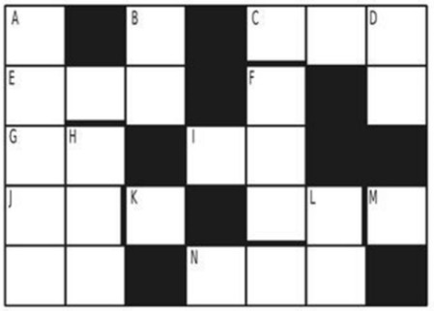

RECREOS MATEMÁTICOS | NUEVA SECUNDARIA

